**Exercices ORAL second groupe du baccalauréat série STI2D**

Ce document contient une banque d’exercices que chaque professeur peut utiliser pour construire ses propres sujets.

Questions de cours

QCM

Fonctions

# Questions de cours

**Exercices type Test de connaissances**

**Vrai-Faux**

1. La variable aléatoire X suivant une loi exponentielle de paramètre , la probabilité que X soit supérieure à un nombre réel t > 0 est égale à  
2. Le module d'un nombre complexe est un nombre positif.
3. Le sinus de l'angle  est égal à .
4. Le terme général d'une suite géométrique de raison  est .
5. Aucune fonction ne peut être égale à sa dérivée.

**Questions de cours**

1. Rappeler les règles de calculs de l'exponentielle.  
   On pourra utiliser ces règles pour simplifier : ,  , 
2. Rappeler les règles de calculs du logarithme népérien.  
   On pourra utiliser ces règles pour simplifier : , 
3. Qu'appelle-t-on la forme exponentielle d'un nombre complexe non nul ?
4. Comment calculer la distance entre deux points A et B dont les affixes dans le plan complexes sont les nombres  et ?

# 

# Q.C.M.

**Question 1**

On observe la durée de fonctionnement, exprimée en années, d'un composant électronique produit en série. Cette durée de fonctionnement est modélisée par une variable aléatoire X suivant la loi exponentielle de paramètre λ = 0,15.

La probabilité que le moteur fonctionne sans panne pendant au moins 5 ans est au centième près :

|  |  |  |  |
| --- | --- | --- | --- |
| **a.** 0,58 | **b. 0,42** | **c.** 0,47 | **d.** 0,53 |

**Question 2**

On considère la variable aléatoire X suivant la loi binomiale de paramètres n = 10 et p = 0,15. La probabilité de l'événement (X > 1) arrondie à 10-² est égale :

|  |  |  |  |
| --- | --- | --- | --- |
| **a.** 1,15 | **b. 0,35** | **c.** 0,54 | **d.** 0,46 |

**Question 3**

On considère la variable aléatoire X suivant une loi normale de moyenne μ et d'écart-type σ. La probabilité  est environ égale à :

|  |  |  |  |
| --- | --- | --- | --- |
| **a.** 0,68 | **b. 0,95** | **c.** 0,997 | **d.** autre réponse |

**Question 4**

La forme algébrique du nombre complexe  est :

|  |  |  |  |
| --- | --- | --- | --- |
| **a.** | **b.** | **c.** | **d.** |

**Question 5**

Le nombre de solution de l’équation  est :

|  |  |  |  |
| --- | --- | --- | --- |
| **a.** | **b.** | **c.** | **d.** |

**Question 6**

La fonction définie par  est solution de l’équation différentielle :

|  |  |  |  |
| --- | --- | --- | --- |
| **a.** | **b.** | **c.** | **d.** |

**Question 7**

L’équation différentielle  aveca pour solution la fonction définie par :

|  |  |  |  |
| --- | --- | --- | --- |
| **a.** | **b.** | **c.** | **d.** |

**Question 8**

Une plaque d’isolation phonique diminue le niveau d’intensité sonore de 23 %. En notant le niveau d’intensité sonore mesuré après la pose de plaques, on a :

|  |  |  |  |
| --- | --- | --- | --- |
| **a.** | **b.** | **c.** | **d.** |

Dans les questions 9 et 10, onconsidère l’algorithme suivant :

|  |  |
| --- | --- |
| VARIABLES : | *N* est un entier  *U* est un réel |
| TRAITEMENT : | *N* prend la valeur 0  *U* prend la valeur 100  Tant que *U* > 25  *N* prend la valeur *N* +1  *U* prend la valeur 0,77*U*  Fin Tant que |
| SORTIE : | Afficher les valeurs de *N* et *U* |

**Question 9**

Cet algorithme utilise une suite définie par

|  |  |  |  |
| --- | --- | --- | --- |
| **a.** | **b.** | **c.** | **d.** |

**Question 10**

Cet algorithme permet d’obtenir :

|  |  |  |  |
| --- | --- | --- | --- |
| **a.** la valeur de | **b.** le plus petit rang pour lequel on a | **c.**  toutes les valeurs de à | **d. .** le plus petit rang pour lequel on a |

**Question 11**

Les solutions de l’inéquation  sont les entiers tels que :

|  |  |  |  |
| --- | --- | --- | --- |
| **a.** | **b.** | **c.** | **d.** |

**Question 12**

Une primitive de la fonction définie par  est la fonction définie par :

|  |  |  |  |
| --- | --- | --- | --- |
| **a.** | **b.** | **c.** | **d.** autre réponse |

**Question 13**

Une primitive de la fonction définie pour  par  est la fonction définie par :

|  |  |  |  |
| --- | --- | --- | --- |
| **a.** | **b.** | **c.** | **d.** autre réponse |

# Fonctions

**Exercice 1**

Soit  la fonction définie sur  par .

Son tableau de variation est :

|  |  |
| --- | --- |
|  | 0 1 |
|  | *e*  *0*  -∞*e*  *e* |

1. Quelle démarche permettrait de justifier les éléments de son tableau de variation ?
2. Effectuer les calculs nécessaires.

**Exercice 2**

Soit  la fonction définie sur  par .

*Cf* la courbe représentative de est donnée dans le repère orthogonal ci-dessous.



1. Comment feriez-vous pour déterminer les coordonnées du sommet A de *Cf* ?
2. Mettre en œuvre cette démarche.

**Exercice 3**

Soit  la fonction définie sur  par .

La courbe représentative de est donnée dans le repère orthogonal ci-dessous .



1. Quelle démarche permettrait de calculer l’aire du domaine hachuré ?
2. Effectuer les calculs nécessaires.

**Exercice 4**

Soit *f* la fonction définie sur par 

La droite (AB) est tangente à la courbe de *f* en 0. Elle coupe l’axe des abscisses en B.

1. Quelle démarche permettrait de déterminer l’abscisse de B ?
2. Effectuer les calculs nécessaires.

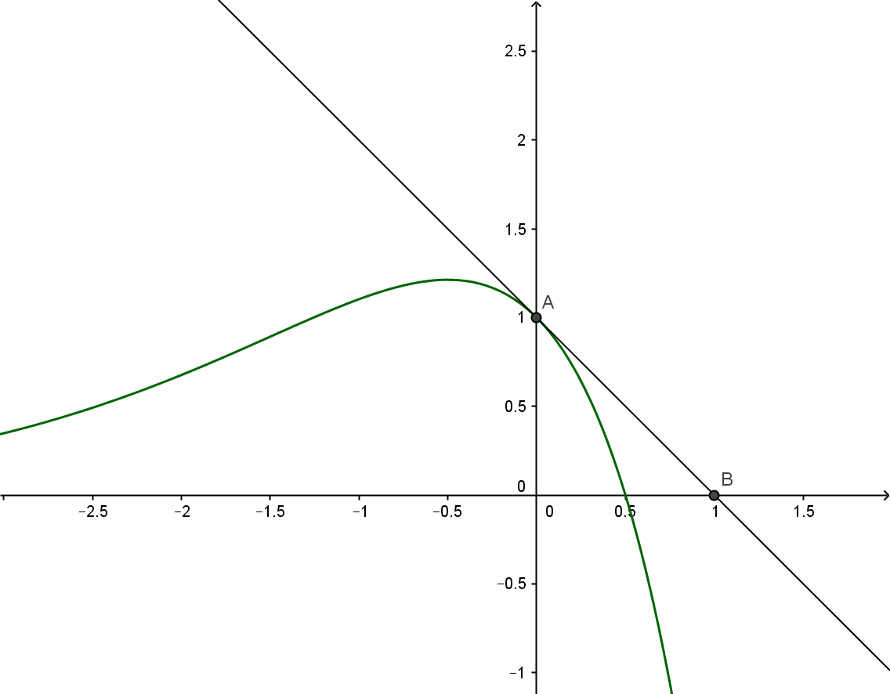

**Exercice 5**

Soit *f* la fonction définie sur par 

La droite (AC) est tangente à la courbe de *f* en A. Elle coupe l’axe des ordonnées en C.

1. Quelle démarche permettrait de déterminer les coordonnées des points A, B et C ?
2. Effectuer les calculs nécessaires.

